防範電器火災
一、經常檢視插頭及插座，避免鬆動而產生危險。
說明：插頭及插座鬆動極易因接觸不良而發熱。
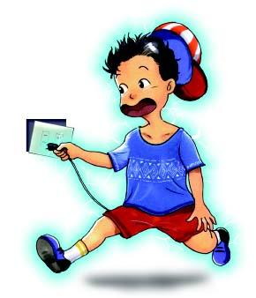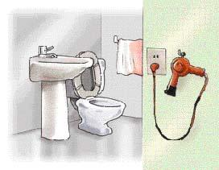
二、檢視插座、插頭是否有焦黑、綠鏽或累積塵埃之現象？
說明：插頭、插座焦黑可能是過電流所造成。
說明：插頭綠鏽表示插頭附近溼度高，可能讓兩極通電造成電線短路。
說明：插頭累積塵埃容易結合水分，使原本分開的兩極行成通路，造成積污導電現象而短路，由於大量電流過發熱導致火災。
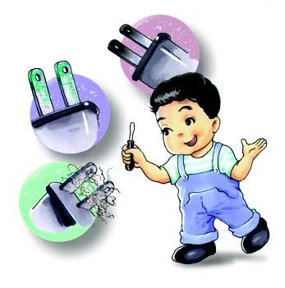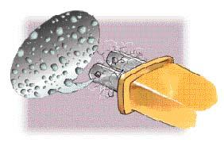

居家防火須知
一、火災時撥一一九電話，應將發生地點、如某街（路） 某巷、某弄、某號、幾樓及附近明顯標誌一併報出， 以便消防人員迅速到達現場救災。
二、發生火警，應一面派人報警，一面撲救，切勿驚慌失措 ，僅顧逃生或搶救財物，而延誤報警。
三、一般火災，可用水或棉被等浸濕後覆蓋撲滅之。
四、油類及化學物品火災，可用乾粉、海龍、二氧化碳等 滅火器撲救。
五、炒菜時油鍋起火，如無滅火器設備，可將鍋蓋蓋上或 用浸濕棉被覆蓋滅火。
六、勿在火災現場圍觀，以免妨礙消防搶救。
七、墾植焚燒雜草或燒山，須做好防火區隔，並向消防機關 申請核准後，監視實施；登山旅遊更不可將未熄滅之煙蒂 亂丟；上山掃墓祭祖燃燒紙箔，要預作防火措施，並須俟 紙箔餘燼熄滅後，方可離開。
八、缺水地區及消防車無法進入之地區，應特別提高防火警覺 ，最好自備滅火器材或消防用水，以備不時之需。
九、經公佈為『危險建築物』之場所，請勿進入。
